**PRETEST-POSTTEST**

1. Apabila terdapat variasi warna bunga, bentuk batang dan daun diantara jenis bunga crisan, maka hal tersebut dipengaruhi oleh….

a. Gen

b. Jenis/ Spesies

c. Komunitas

d. Ekosistem

e. Bioma

1. Keanekaragaman genetik pada suatu populasi organisme meningkat apabila ....

a. Habitat yang ditempati makin luas

b. Terdapat dimorfisme seksual

c. Ukuran populasi meningkat

d. Terjadi migrasi gen

e. Terjadi evolusi

1. Lutung Jawa dan Elang Jawa memiliki kelas yang berbeda, tetapi mempunyai sub filum yang sama karena memiliki kesamaan dalam hal?

a. Tempat Hidup

b. Penutup Tubuh

c. Jenis Makanan

d. Jenis Rangka Tubuh

e. Struktur Alat Reproduksi

1. Pernyataan di bawah ini manakah pernyataan paling tepat adalah....
2. Keanekaragaman jenis lebih tinggi atau bervariasi di bandingkan keanekaragaman ekosistem
3. Ekosistem yang satu dengan ekosistem yang lainnya memiliki keanekaragaman jenis yang sama
4. Komponen-komponen bioik dan abiotik bukan sebagai penyusun yang mengakibatkan perubahan dari interaksi yang ada sehingga menciptakan ekosistem
5. Keanekaragaman gen jauh lebih rendah dibandingkan keanekaragaman ekosistem
6. Keanekaragaman jenis lebih sulit diamati dibandingkan dengan keanekaragaman gen
7. Keanekaragaman tingkat jenis terbentuk dengan didasari oleh unsur-unsur seperti perbedaan....
8. Habitat, makanan dan gen
9. Habitat, tingkah laku dan lingkungan
10. Gen, komposisi gen dan penampilannya
11. Morfologi, anatomi dan fisiologi
12. Morfologi, gen dan lingkungan
13. Perhatikan Gambar burung di kawasan Gunung Ungaran di bawah ini!

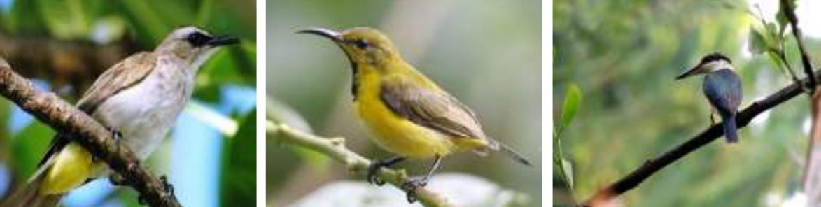

a. Genetik

b. Ekosistem

c. Spesies

d. Divisi

e. Fauna

1. Warna-warni dan motif yang terdapat pada Anggrek yang ditemukan di Kawasan Gunung Ungaran menunjukkan ….

a. Keanekaragaman Individu

b. Keanekaragaman Fenotipe

c. Keanekaragaman Hayati

d. Keanekaragaman Gen

e. Keanekaragaman Spesies

1. Tumbuhan *Chrysanthemum morifolium* var. puspita nusantara dan *Chrysanthemum morifolium* var. tirta ayuni. Ini menunjukan bahwa tanaman tersebut termaksud….

a. Spesies yang berbeda, genus yang sama

b. Spesies sama, varietas berbeda

c. Spesies sama, genus berbeda

d. Spesies berbeda, genus berbeda

e. Genus berbeda, spesies berbeda

1. Berdasarkan hewan berikut yang termaksud contoh hewan di Gunung Ungaran dengan tingkat keanekaragaman hayati tingkat jenis adalah....
2. Jeruk nipis, jeruk purut dan jeruk mandarin
3. Ayam bangkok, ayam serama dan ayam kalkun
4. Burung rangkong, burung plecit jawa dan elang jawa
5. Harimau, singa dan kijang
6. Lutung jawa, edelweise jawa dan macan tutul
7. Keanekaragaman Ekosistem yang dapat di temui di kawasan Gunung Ungaran adalah...

a. Perkebunan, Hutan Primer dan Mangrove

b. Mangrove, Hutan sekunder dan persawahan

c. Perkebunan, persawahan dan kolam

d. Hutan Sekunder, Hutan Primer dan Hutan Peralihan

e. Perkebunan, Pertanian dan Peternakan

1. Perhatikan Pernyataan berikut:

1. Komponen-komponen kurang lengkap

2. Memerlukan subsidi energi

3. Jenis-jenis tanaman yang dapat dibudidayakan

4. Ekosistem perairan tambak dan danau buatan

5. Persawahan dan perkebunan.

Pernyataan tersebut merupakan ciri-ciri dari ekosistem?

a. Ekosistem Alami

b. Ekosistem Buatan

c. Ekosistem Hutan Hujan Tropis

d. Ekosistem Pinus

e. Ekosistem Persawahan

1. Perhatikan Gambar Berikut!

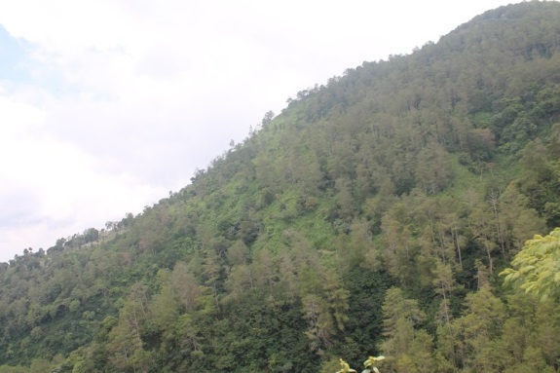

Gambar di atas menunjukan salah satu jenis keanekaragaman spesies tingkat?

a. Ekosistem

b. Gen

c. Spesies

d. Populasi

e. Bioma

1. Salah satu komponen biotik pada ekosistem sungai adalah….
2. Air
3. pH tanah
4. Ikan
5. Suhu
6. Intensitas Cahaya
7. Di bawah ini yang termaksud tumbuhan langka di Indonesia yang juga dapat ditemukan di Gunung Ungaran adalah.....
8. Bunga Raflesia
9. Edelweise Jawa
10. Anggrek
11. Jati
12. Crisan
13. Perbedaan komponen di bawah ini yang tidak menunjukan keanekaragaman ekosistem adalah....

a. Sumber energi primer

b. Jenis produsennya

c. Produktivitasnya

d. Komponen abiotiknya

e. Komponen biotiknya

1. Salah satu komponen abiotik terpenting pada ekosistem sungai adalah….

a. Air

b. Ikan

c. Bakteri

d. Udang

e. pH tanah

1. Ekosistem yang ditemui di lereng Gunung Ungaran terdapat dominasi tumbuhan kopi, tumbuhan teh dan pinus. Ekosistem termaksud kedalam jenis ekosistem ekosistem....
2. Ekosistem Perkebunan Teh
3. Ekosistem Buatan Manusia
4. Ekosistem Alami
5. Ekosistem Air Tawar
6. Ekosistem Padang Rumput
7. Hutan merupakan sumber daya alam yang dapat diperbaharui, tetapi eksploitasi yang berlebihan akan merusak dan mengurangi berbagai jenis flora di dalam hutan. Hal itu terjadi karena ….

a. Jenis-jenis flora tertentu sangat langka dan tidak dapat tumbuh kembali

b. Beberapa jenis flora hanya mampu tumbuh secara lambat dan pada waktu tertentu

c. Dana yang dibutuhkan sangat besar untuk menggantikan tanaman yang diambil

d. Eksploitasi hutan yang berlebihan akan menurunkan kualitas tanah hutan

e. Kondisi hutan yang telah dieksploitasi tidak dapat ditumbuhi tanaman kembali

1. Perhatikan Gambar berikut ini!

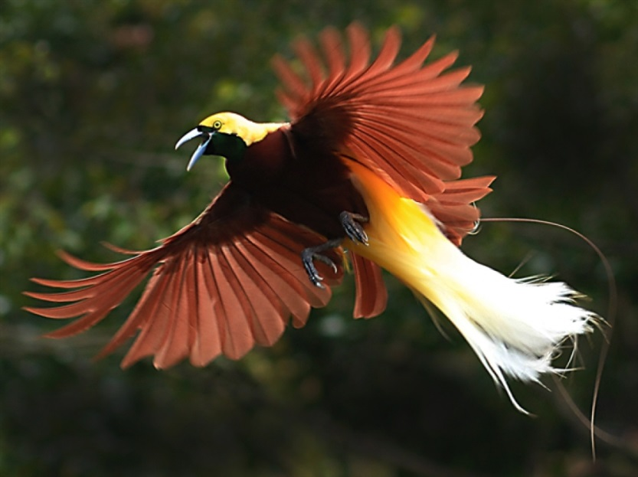

a. Oriental

b. Peralihan

c. Australia

d. Amerika

e. Antartika

1. Fauna yang ada dipulau Sulawesi merupakan fauna peralihan antara fauna Australia dan Oriental. Siapakah yang menyatakan hal tersebut....

a. Charles Darwin

b. Ronald D Good

c. Weber

d. Alfred Rossel Wallace

e. Carolus Linnaeus

1. Masyarakat sekitar kawasan gunung Ungaran memanfaatkan tanaman (*Zingiber officinale*) untuk meredakan batuk. Kegiatan tersebut merupakan upaya pemanfaatan keanekaragaman hayati sebagai….

a. Pemenuhan ekonomi

b. Perkebunan

c. Bahan obat tradisional

d. Upaya konsevasi

e. Informasi perlindungan kawasan cagar alam

1. Manfaat keanekaragaman hayati bagi kehidupan masyarakat di sekitar Kawasan Gunung Ungaran adalah sebagai berikut, kecuali….

a. Untuk Pemenuhan Kebutuhan Hidup

b. Penyeimbang ekosistem

c. Sebagai Sumber Kebutuhan Pangan

d. Sebagai Sumber Kekayaan Pribadi

e. Sebagai Obat-obatan

1. Faktor-Faktor yang sangat mengancam keanekaragaman hayati di Gunung Ungaran adalah....

a. Penanaman kembali lahan yang gundul di pegunungan Ungaran

b. Perlindungan keanekaragaman hayati

c. Perburuan satwa liar di Gunung Ungaran

d. Pemanfaatan lahan pertanian di kawasan lereng Gunung Ungaran

e. Penggembangan bibit di area lereng Gunung Ungaran

1. Salah satu manfaat paling besar keanekaragaman hayati Gunung Ungaran bagi manusia adalah….
2. Tempat pemeliharaan satwa dilindungi
3. Penanaman tanaman
4. Penyeimbang ekosistem
5. Penggelolaahan konservasi
6. Budidaya
7. Berikut yang merupakan upaya memperbaiki lahan akibat kebakaran dan penebangan hutan secara liar di kawasan Gunung Ungaran adalah....

a. Menjaga kestabilan cuaca

b. Pengalih fungsi lahan

c. Reboisasi (penanaman kembali)

d. Pencegahan Pencemaran lingkungan

e. Menambah spesies baru

1. Perhatikan Gambar Berikut!

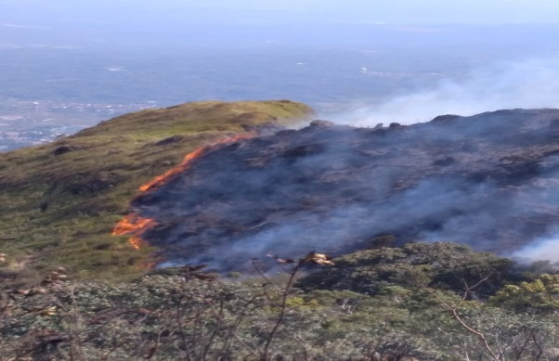

Gambar tersebut merupakan peristiwa kebakaran hutan di kawasan Gunung Ungaran, Faktor apa yang mempengaruhi kebakaran tersebut?

a. Alih fungsi lahan

b. Perburuan satwa yang dilindungi

c. Peningkatan suhu cuaca yang ekstrim

d. Pembalakan liar

e. Pembukaan desa wisata

1. Keanekaragaman hayati merupakan sumber daya alam yang dapat diperbaruhi. Akhirnya manusia yang mendukung pernyataan tersebut adalah....

a. Eksploitasi yang sebesar-besarnya untuk kemakmuran

b. Memanfaatkan keanekaragaman semaksimal mungkin

c. Perlu mencari sumber daya pengganti atau alternatif

d. Eksploitasi lebih rendah dari kemampuan reproduksi

e. Memperhatikan asas kelestarian dan keseimbangan

1. Hutan Primer merupakan salah satu jenis ekosistem yang ada di Gunung Ungaran. Ciri khas dari Hutan Primer ialah....
2. Daerah yang belum dijamah oleh manusia dengan struktur kanopi yang rapat
3. Tempat pemnafaatan untuk pemenuhan kebutuhan masyarakat
4. Mengalami kekurangan energi
5. Struktur kanopi yang renggang yang ditanami kopi di bagian bawah
6. Mudah di eksplorasi untuk pariwisata atau rekreasi
7. Lutung Jawa merupakan hewan yang unik dan hanya ditemukan di daerah Jawa termaksud di Gunung Ungaran, oleh karenanya hewan tersebut dapat disebut sebagai hewan.....

a. Kosmopolit

b. Keanekaragaman

c. Variasi

d. Endemik

e. Natural

1. Pembangunan tidak selamanya mendatangkan manfaat, tetapi juga mendatangkan resiko. Berikut ini merupakan contoh resiko terhadap keanekaragaman hayati akibat pembangunan adalah....
2. Berkurangnya lahan pangan akibat pembangunan waduk
3. Pemindahan pemukiman penduduk akibat pembangunan waduk
4. Punahnya kehidupan flora dan fauna akibat pembukaan lahan
5. Hilangnya daerah resapan air akibat pembangunan pemukiman di kawasan puncak
6. Adanya penampungan air akibat terjaminnya pesediaan air untuk irigasi dan kebutuhan lain
7. Yang mencirikan bahwa ekosistem di Indonesia bagian barat adalah setipe dengan ekosistem di Asia (*Oriental*) adalah...

a. Terdapat berbagai jenis burung yang sangat indah bulunya

b. Dijumpai berbagai jenis kera

c. Memiliki berbagai jenis binatang biawak

d. Memiliki banyak jenis hewan yang sangat langka di dunia

e. Memiliki banyak macam ikan, baik ikan laut maupun ikan air tawar

1. Salah satu tindakan yang dilakukan untuk menghindari terjadinya kerusakan hutan di kawasan Gunung Ungaran adalah....

a. Konservasi hutan seacara alami

b. Pembagian lahan oleh Perhutani

c. Perlindungan terhadap satwa

d. Meningkatkan budidaya tanaman di kawasan lereng Gunung

e. Melestarikan flora dan fauna di Gunung Ungaran

1. Diantara alasan berikut manakah yang merupakan bagian dari tujuan pelestarian lingkungan yaitu....

a. Menambah devisa negara

b. Melindungi kehidupan satwa

c. Meningkatkan usaha pariwisata

d. Menjamin peningkatan produksi pangan

e. Menjaga keseimbangan fisik dan biotik

1. Diantara alasan berikut manakah yang merupakan bagian dari tujuan pelestarian in-situ yaitu....
2. Menambah devisa Negara
3. Melindungi kehidupan satwa
4. Meningkatkan usaha pariwisata
5. Menjamin peningkatan produksi pangan
6. Melindungi satwa dan tumbuhan di lingkungan aslinya
7. Salah satu upaya yang dilakukan untuk menjaga agar spesies Julang Emas (*Rhyticeros Undulatus*) adalah dengan...

a. Membuat kebun raya

b. Merawat kebun koleksi

c. Melindungi kawasan hutan lindung

d. Melakukan eksploitasi di Gunung Ungaran

e. Melakukan penangkaran

1. Pelestarian alam dengan cara ex situ di kawasan Gunung Ungaran adalah ….

a. Kebun Raya Bogor

b. Perkebunan teh

c. Budidaya dan penangkaran tanaman anggrek

d. Taman Nasional

e. Cagar Alam Gebugan

1. Berikut ini yang merupakan jenis Spesies fauna yang di Lindungi di Kawasan Gunung Ungaran adalah....

a. *Aceros undulatus* (Julang Emas)

b. *Fejervarya limnocharis* (Katak Sawah)

c. *Chrysanthemum morifolium* (Crisan)

d. *Bulbophyllum cornutum* (Anggrek)

e. *Papilio demoleus* (Kupu-Kupu)

1. Punahnya burung Rangkong dan rusaknya habitat adalah ancaman bagi hilangnya sifat-sifat keanekaragaman makhluk hidup, baik hewan maupun tumbuhan. Untuk mengembalikan kelestarian tersebut, maka perlu dikembangkan ....

a. Hutan lindung

b. Reboisasi ekosistem

c. Observasi ekosistem

d. Konservasi ekosistem

e. Suaka margasatwa

1. Pembuatan taman Nasional termaksud ke dalam kegiatan ....

a. Perlindungan alam umum

b. Perlindungan dengan ketat

c. Perlindungan hutan

d. Perlindungan alam botani

e. Perlindungan suaka margasatwa

1. Tranggiling merupakan jenis mamalia yang berada di kawasan Gunung Ungaran dengan jumlahnya saat ini semakin sedikit. Hal ini dikarenakan perburuan liar dan perusakan habitat asli burung tersebut. Apabila hal ini terus menerus terjadi, maka burung ini mengalami kepunahan. Upaya untuk dilakukan perlindungan terhadap hewan tersebut adalah dengan….
2. Membuat kebun koleksi
3. Memperkuat keamanan di Kawasan Cagar Alam
4. Membuat kebun plasma nutfah
5. Memasukannya ke kebun raya
6. Menyimpan di dalam kamar bersuhu tinggi
7. Kawasan Gunung Ungaran terbagi menjadi 3 kawasan utama yaitu....

a. Pemanfaatan, zona pelestarian zona perkebunan

b. Pemanfaatan, zona pelestarian dan zona inti

c. Inti, zona perkebunan, dan Pemanfatan

d. Inti, pariwisata dan pendidikan

e. Penggelolaan, inti dan rehabilitasi

1. Salah satu hewan yang dilindungi oleh pemerintah adalah komodo yang habitatnya terletak di Pulau Komodo karena ….

a. Komodo merupakan hewan langka, hanya terdapat di beberapa lokasi di dunia

b. Komodo merupakan hewan yang hampir punah dan endemik di Indonesia

c. Komodo merupakan salah satu fauna dengan nilai ekonomis tinggi populasi

d. Komodo hanya dapat berkembang di Pulau Komodo

e. Populasi komodo terancam punah akibat ancaman dari hewan lain

1. Vegetasi tidak terlalu lebat hijau pada musim panas, dan ada beberapa pohon yang menggugurkan daunnya saat musim dingin adalah contoh dari bioma ….

a. Hutan hujan tropis

b. Hutan musim tropis

c. Hutan gugur daun

d. Sabana

e. Padang rumput